# Idée pour quiz japan

Jeu de culture général

Dans un premier temps question sur le thème du japon

CSS : Bootstrap / template pour la base + css spécifique à la page

Langage utilisée HTML/PHP/JavaScript(JQUERY)

Base de données MYSQL

Structure des catégories :

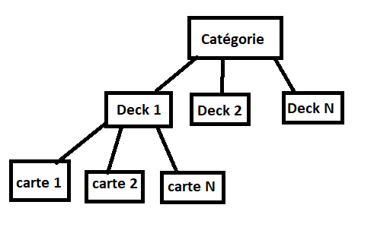

Une page d’accueille

Une page membre

Une page catégorie

Une page